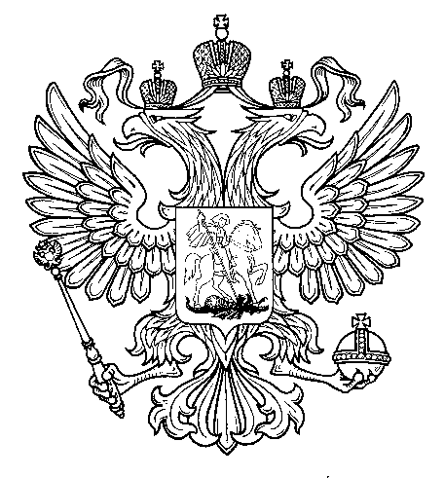

Прокуратура
Российской Федерации

Прокуратура Самарской области

П Р О К У Р А Т У Р А
Волжского района

ул. Мечникова, д. 54а, Самара, 443030
8 (846) 339-74-25 (27)

27.10.2016 № ________________________
Главным редакторам «Волжская Новь», «Мой поселок»

Сайт администрации Волжского района

Главам городских и сельских поселений
(для размещения на сайте и СМИ)

ИНФОРМАЦИЯ

«Прокуратурой района выявлены нарушения законодательства о военно-патриотическом воспитании молодежи»

В ходе проведения прокурорской проверки исполнения требований законодательства «О воинской обязанности и военной службе» установлено, что в городском поселении Рощинский муниципального района Волжский Самарской области работа по военно-патриотическому воспитанию молодежи, включая разработку ведомственных программ (планов) патриотического воспитания в настоящее время не ведется.
С учетом изложенного, прокурором района в адрес главы городского поселения Рощинский внесено представление об устранении нарушений законодательства о военно-патриотическом воспитании молодежи.
Акт прокурорского реагирования рассмотрен, ответственное должностное лицо привлечено к дисциплинарной ответственности.

Старший помощник прокурора района Л.А.Софронова

